**Presseinformation**

**Starkes Signal in Zeiten der Transformation: EDAG erneut als Top Employer ausgezeichnet**

*Fulda, 16. Januar 2025 - Bereits zum 17. Mal zeichnet das unabhängige internationale Top Employers Institute die EDAG Engineering GmbH als einen der besten Arbeitgeber in Deutschland aus. Diese Auszeichnung hebt das Unternehmen als Arbeitgeber hervor, der nicht nur exzellente Arbeitsbedingungen schafft, sondern auch ein zukunftsorientiertes, innovatives Arbeitsumfeld bietet – ein Aspekt, der gerade in der aktuellen Transformation von besonderer Bedeutung ist.*

Der im Vergleich zur Vorjahresauszeichnung noch verbesserte Score von 80,3% bestätigt dem Unternehmen seine stetige Weiterentwicklung. „Diese Auszeichnung ist für uns zugleich ein Ansporn, uns gerade in diesen Zeiten weiter zu verbessern. Unsere Mitarbeitenden sind der Schlüssel, um die Transformationsprozesse in den verschiedenen Entwicklungsbereichen aktiv mitzugestalten“, erklärt Holger Merz, CFO der EDAG Group.

Besonders hervorzuheben sind die hervorragenden Ergebnisse in den Kategorien Employer Branding, Arbeitsumgebung, Onboarding und Personalentwicklung. Die starke Arbeitgebermarke überzeugt unter anderem mit einer klaren Employer Value Proposition und authentischer Kommunikation. Moderne Arbeitswelten bieten Flexibilität, ergonomische Arbeitsplätze, Think Tanks und kreative Begegnungszonen, ergänzt durch flexible Arbeitszeiten und hybride Arbeitsmodelle. Erneut wurde das Onboarding-Programm für neue Mitarbeitende hervorgehoben. Digitale Plattformen, ein strukturierter Welcome Day und ein enger Austausch mit Führungskräften und Teams sorgen für einen reibungslosen Einstieg. Mit dem zuletzt im Unternehmen implementierten LinkedIn Learning und dem Nachwuchskräfte-Entwicklungsprogramm EDAG Qualifying bietet die EDAG Engineering GmbH zudem gezielte Weiterbildungsmöglichkeiten.

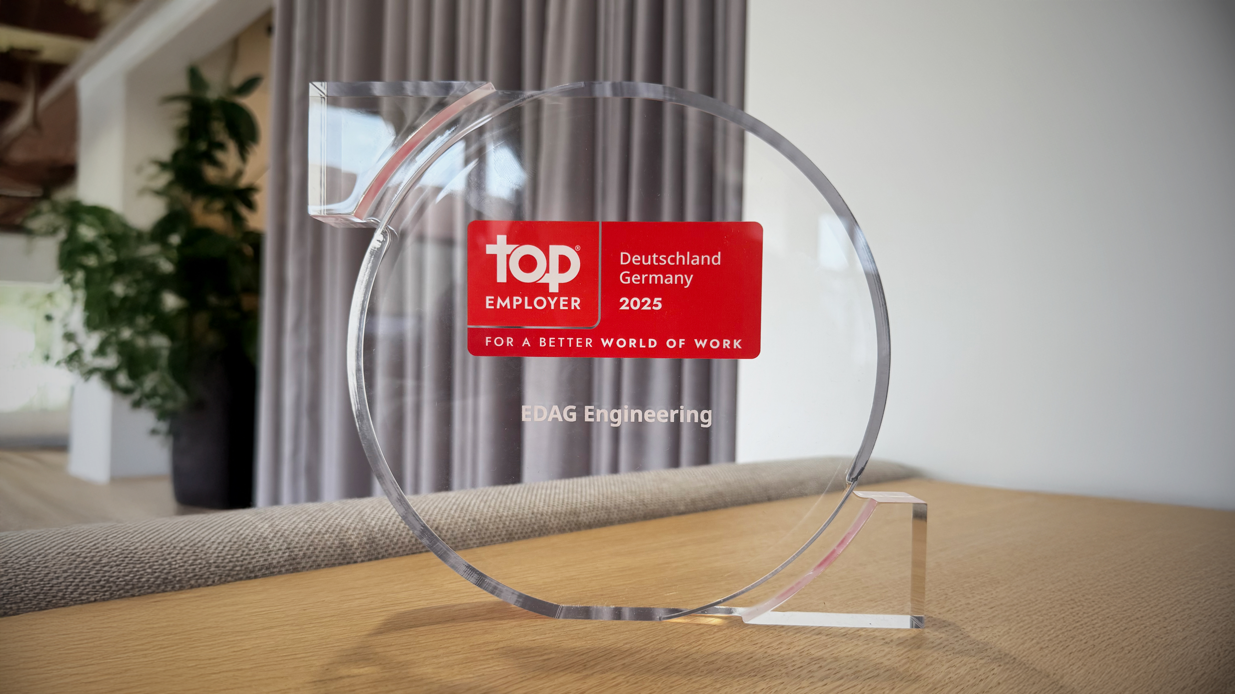Starkes Signal in Zeiten der Transformation: EDAG erneut als Top Employer ausgezeichnet (Foto: EDAG Group)

**Über die EDAG Group**

Die EDAG Group ist ein global führender, unabhängiger Engineering-Dienstleister, der exzellente Ingenieurskunst mit den neuesten Technologietrends verbindet.

Mit einem globalen Netzwerk von rund 70 Standorten, realisiert die EDAG Group Projekte in den Segmenten Vehicle Engineering, Electrics/Electronics sowie Production Solutions. Mit über 50 Jahren Erfahrung im Engineering, hat sich der EDAG eigene 360-Grad-Entwicklungsansatz zum Qualitätsmerkmal bei der ganzheitlichen Entwicklung von Fahrzeugen als auch Smart Factories etabliert. Durch fachübergreifende Expertise in den Bereichen Software und Digitalisierung verfügt das Unternehmen über entscheidende Kompetenzen, dynamische Transformationsprozesse als innovativer Partner aktiv zu gestalten.

Die EDAG Group entwickelt mit einem interdisziplinären Team von rund 8.900 Expertinnen und Experten einzigartige Mobilitäts- und Industrielösungen für einen Kundenstamm aus weltweit führenden automotive und non-automotive Unternehmen. Das seit 2015 börsennotierte Unternehmen erwirtschaftete im Geschäftsjahr 2023 einen Umsatz von 844 Millionen Euro. Weitere Informationen erhalten Sie auf der Webseite der EDAG Group: [www.edag.com](http://www.edag.com)

**Sie haben noch Rückfragen oder benötigen weitere Informationen?  
Ich freue mich auf Ihre Kontaktaufnahme:**

Felix Schuster Hauptsitz

Head of Marketing & Communications EDAG Engineering GmbH

Mobil: +49 173 7345473 Kreuzberger Ring 40

E-Mail: [felix.schuster@edag.com](mailto:felix.schuster@edag.com)  65205 Wiesbaden

www.edag.com